Most dől el, merre indulsz – több mint 15 millió forintos pályázati lehetőség végzős diákoknak
A középiskolai évek lezárása minden fiatal életében egy olyan fordulópont, amely egyszerre jelent megkönnyebbülést és bizonytalanságot. Az érettségi vagy szakmai vizsga nemcsak egy több éves időszak végét jelenti, hanem egy új életszakasz kezdetét is, ahol már nem kész válaszok, hanem saját döntések határozzák meg a következő éveket. Ebben a helyzetben szinte minden végzős ugyanazzal a kérdéssel találja szemben magát: merre tovább?
A TanfolyamGURU erre a döntési helyzetre reagálva indította el 2026-ban is a „Kicsengettek” kampányt, amely idén már nem csupán figyelemfelkeltő kezdeményezés, hanem egy átfogó, több mint 15 millió forint összértékű képzési pályázat a végzős diákok számára. A program célja, hogy valódi alternatívát mutasson azoknak, akik gyorsan szeretnének használható tudást szerezni, és tudatosan szeretnének elindulni a munka világában.
A pályázat részletei és a jelentkezési lehetőségek az alábbi oldalon érhetők el: https://kicsengettek.hu/
Egy döntési helyzet, ahol nincs egyértelmű válasz
Bár a legtöbben három klasszikus irányban gondolkodnak – továbbtanulás, munkába állás vagy egy átmeneti szünet –, ezek a lehetőségek nem mindenki számára adnak azonnali és megnyugtató választ. Sok fiatal érzi úgy, hogy még nem áll készen egy több éves képzés elköteleződésére, ugyanakkor az sem opció számára, hogy irány nélkül teljenek el a következő hónapok.
A valódi probléma nem az, hogy nincs lehetőség, hanem az, hogy nehezen átlátható, melyik út vezet valóban előre. Ebben az állapotban a legnagyobb veszély a halogatás, hiszen a bizonytalanság könnyen hónapokká, majd akár évekké is nyúlhat.
A „negyedik út”, amiről kevesebb szó esik
A TanfolyamGURU által elindított „Kicsengettek” program pontosan erre a helyzetre kínál alternatívát. A kezdeményezés középpontjában azok a képzések állnak, amelyek nem a hagyományos, hosszú éveken át tartó tanulási modellekre épülnek, hanem gyorsan megszerezhető, gyakorlatban is használható tudást adnak.
Ezek a képzések jellemzően néhány hónap alatt elvégezhetők, és olyan területekre fókuszálnak, amelyek a jelenlegi munkaerőpiacon is relevánsak. A tanulás sok esetben online formában történik, így rugalmasan illeszthető a mindennapokhoz, miközben a megszerzett tudás azonnal alkalmazható.
Ez a megközelítés különösen azok számára lehet vonzó, akik nem szeretnének hosszú időre „kiesni” a való életből, hanem minél hamarabb szeretnének elindulni egy konkrét irányba.
Több mint 15 millió forint értékű képzési pályázat
A „Kicsengettek” program 2026-ban már nem csupán egy felvilágosító kampány, hanem egy több mint 15 millió forint összértékű képzési pályázat, amely kifejezetten végzős diákok számára lett kialakítva.
A kezdeményezés célja, hogy valódi lehetőséget adjon azoknak, akik szeretnének gyorsan és tudatosan lépni, és nem kívánnak hosszú időn keresztül bizonytalan helyzetben maradni. A program nem ígér könnyű utat, viszont egy olyan irányt kínál, amely rövid időn belül kézzelfogható eredményekhez vezethet.
Közösségi lehetőség: osztályok számára is nyitott
A program egyik különlegessége, hogy nemcsak egyéni, hanem közösségi szinten is elérhető. Az osztályok számára meghirdetett pályázat lehetőséget ad arra, hogy egy teljes közösség együtt induljon el egy új irányba.
Ez a megközelítés nemcsak motiváló, hanem erősítő hatású is, hiszen a közös döntések és célok sokkal könnyebbé teszik az első lépések megtételét. A nyertes osztályok számára teljes képzések válnak elérhetővé díjmentesen, amely több millió forint értékű tudást jelenthet a résztvevők számára.
A jelentkezési folyamat egyszerű és gyors, így bárki számára könnyen elérhető, aki szeretne élni a lehetőséggel.
Egyéni jelentkezés – ahol a gyors döntés számít
Azok számára, akik nem szeretnének várni, a program egyéni jelentkezési lehetőséget is biztosít. Ebben a konstrukcióban nem sorsolás történik, hanem a gyors reagálás kerül előtérbe, hiszen az első jelentkezők automatikusan ingyenes képzési lehetőséghez juthatnak.
Ez a modell egyértelműen arra ösztönöz, hogy ne halogassák a döntést azok, akik már érzik, hogy változtatni szeretnének. A lehetőség korlátozott, így a gyorsaság ebben az esetben valódi előnyt jelent.
Valós tudás, valódi lehetőségekkel
A program keretében elérhető képzések olyan területeket fednek le, amelyek iránt jelenleg is folyamatos a kereslet. Ide tartoznak a digitális tartalomkészítés, a grafikai és marketing területek, valamint különböző üzleti és szolgáltatási irányok.
A közös nevező minden esetben az, hogy nem elméleti, hanem gyakorlati tudásról van szó, amely rövid időn belül alkalmazható. Ez lehetőséget ad arra, hogy a résztvevők ne csak tanuljanak, hanem el is induljanak a saját útjukon, akár munkavállalóként, akár vállalkozóként.
Nem egy kampány, hanem egy szemléletváltás
A „Kicsengettek” program egyik legfontosabb üzenete az, hogy a tanulás nem korlátozódik az iskolarendszer kereteire. A fejlődés ma már sokkal rugalmasabb, gyorsabb és személyre szabottabb lehet, mint korábban bármikor.
Ez a szemlélet különösen fontos egy olyan időszakban, amikor a diákok többsége még keresi a saját útját. A program nem kényszerít döntést, hanem lehetőséget ad arra, hogy mindenki a saját tempójában találja meg a számára megfelelő irányt.
A döntés most számít
Az érettségi nem a végállomás, hanem egy kiindulópont. Az, hogy ki milyen irányba indul el, hosszú távon is meghatározhatja a lehetőségeit, a tempóját és a későbbi életminőségét.
A „Kicsengettek” ebben a pillanatban kínál egy konkrét lehetőséget arra, hogy ez a döntés ne halogatásból, hanem tudatos lépésből szülessen meg.
Kicsengettek. Most már nem az a kérdés, mi volt eddig – hanem az, hogy mi következik.
Sajtókapcsolat:
- Nagy László
- Winternet Hirdető KFT
- +36 20 238 9063
- laszlo@winternet.hu
 | © Winternet Hirdető KFT
 | © Winternet Hirdető KFT
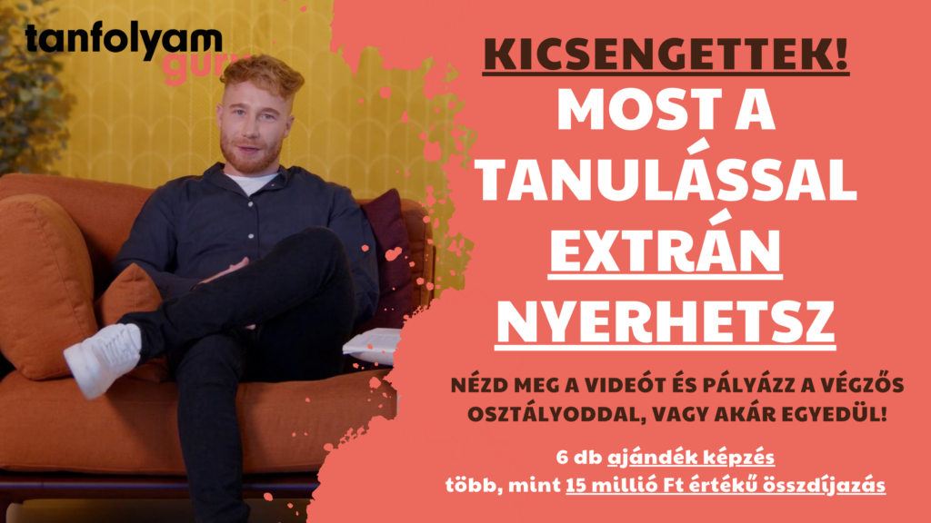 | © Winternet Hirdető KFT
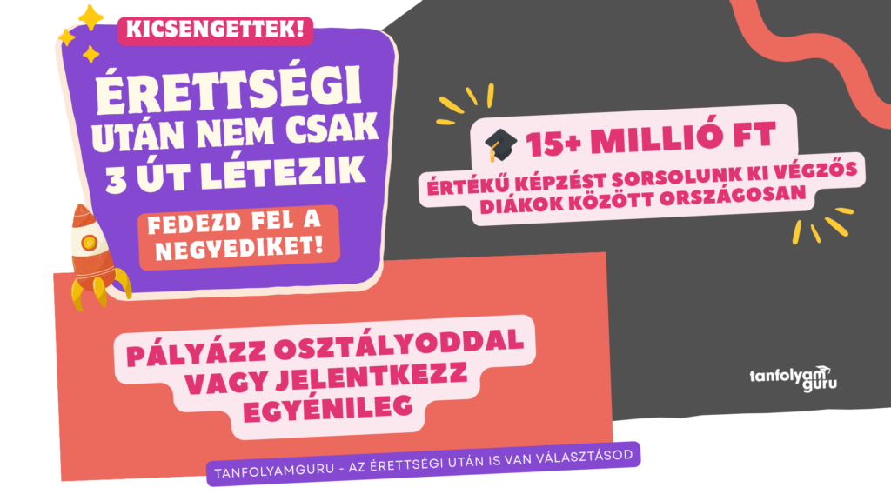 | © Winternet Hirdető KFT
Eredeti tartalom: TanfolyamGURU
Továbbította: Helló Sajtó! Üzleti Sajtószolgálat
Ez a sajtóközlemény a következő linken érhető el:

